Домашнее задание по алгебре с 31.01.2022 по 07.02.2022 г. для 8 Г класса

Дата | Тема урока | Домашнее задание
31.02.2022 | Теорема Виета | Конспект темы на стр. 134-136. №580, 581
07.02.2022 | Контрольная работа №5 по теме «Решение квадратных уравнений» | 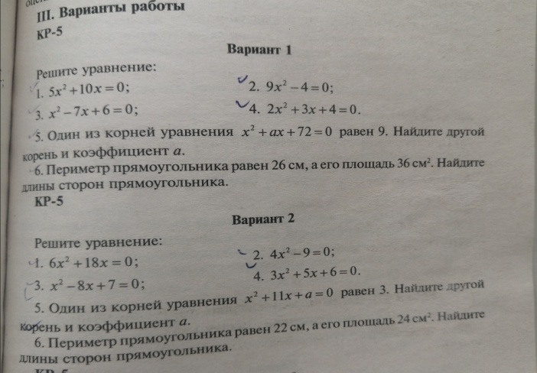

Домашнее задание по геометрии с 31.01.2022 по 07.02.2022 г. для 8 Г класса
Дата | Тема урока | Домашнее задание
01.02.2022 | Контрольная работа №3 по теме «Подобные треугольники» | 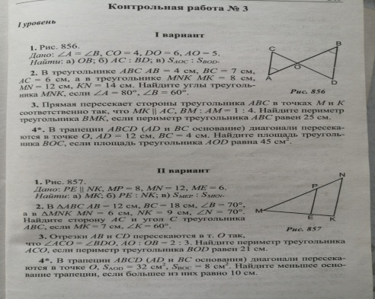
04.02.2022 | Работа над ошибками. Средняя линия треугольника. | Конспект на стр.145-146. №556, 570

Домашнее задание по информатике с 31.01.2022 по 07.02.2022 г. для 8 Г класса
Дата | Тема урока | Домашнее задание
04.02.2022 | Сокращенная форма ветвления | Повторить §2.4.2 на стр. 94-99

